
语文教研组简报

2011-1 第十九期 主编：语文组

我校举办中小学生“人文•环保•世博”主题征文活动颁奖典高一语文备课组“原生态同题异构”活动向纵深推进

我校多位学生在常州市第三届“生命之水”征文中获奖

生物组教研活动、备课组活动正常开展

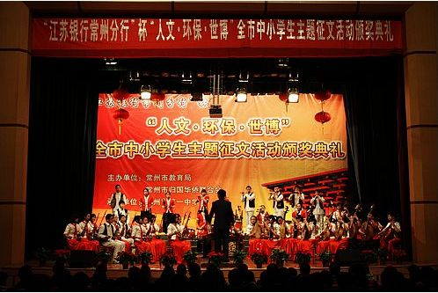
12月31日下午，历时9个月的常州市中小学生“人文·环保·世博”主题征文活动在常州市第一中学的艺术馆迎来了颁奖盛典。在新年的钟声即将敲响的时刻，所有师生不仅收获了成功的喜悦，更深刻地诠释了龙城人弘扬传统文化、崇尚科技环保生活的全新理念。出席本次活动的有：市教育局副局长常仁飞、江苏银行常州分行副行长张泽毅、常州工学院人文学院院长陆克寒、常州市第一中学校长任欣伟、常州市第一中学党委书记顾锡宏、常州市侨联副主席李音强，常州市第一中学副校长奚全坤、市教育局基教处德育负责人殷涛、东青实验学校校长汤国忠、东方小学校长刘丽霞、常州市吟诵学会副秘书长戴文静、本次主题征文活动总策划、总协调，常州侨界文化委员会主任，中国作家协会会员袁亚鸣。
当今时代，文化软实力越来越成为国家综合实力的一种体现。参与本次活动的一中同学获益良多。他们开始学会聚焦时代主题，思考城市与生活、文化与社会、环保与低碳等重要问题。相信这样的活动将逐渐成为一个传统，并且越办越好，焕发出更加灿烂的光芒。

高一语文备课组“原生态同题异构”活动向纵深推进
在两次参与市级小说教学研讨后，为进一步浓厚组内教研氛围，提高青年教师课堂教学能力，高一语文备课组于12月30日开展了第二次“原生态同题异构”教学活动。陈霄、解长霞、顾鑫浩、张硕经独立备课后在录播教室先后上了小说《一个人的遭遇》。王蕴芳老师和周澄秋老师全程听课，并于课后组织各位开课老师观看教学录像、进行教学反思。12月31日上午，全组老师进行评课交流活动。两位师傅对青年教师的表现给予高度肯定，同时针对各位教师在教学过程中的问题提出了建设性的意见和建议。
通过本次探讨，备课组的青年教师深刻体会到，一堂好的语文课需要教师对文本的深刻理解以及教师本身丰厚的文化底蕴。青年教师应该加强积累，夯实功底，全面提升自己的素养。

退休教师卢慎行诗词：

苏州同里甪直之旅
（一）游退思园有感
退思游后引深思，多少历程不带私。
往日难回来日短，日行三善已觉迟。
（二）游静思园
百亩园林平地起，十年创业不寻常。
搜罗奇石创奇迹，华夏陈君万世芳。
注：江苏民营企业家陈金根出身贫寒，用十年时间在吴江同里建成百余亩园林，造福国家，令人感动。
（三）奇石庆幸峯赞
宁静园中奇石集，奇峯庆幸世难寻。
百吨千孔高三丈，忘返流连入梦魂。
（四）为富能仁赞兼斥贪官
为富能仁今巨商，“静思”游罢意昂扬。
陈君答谢国恩泽，建筑园林惠故乡。
卑劣贪官勾黑道，严明国法梦黄粱。
一失足成千古恨，何去何从慎考量。
（五）凭吊甪直叶圣陶之墓
一代宗师怀水乡，园林甪直埋忠骨。
缅怀万众共铭恩，爱国丹心辉日月。
（六）难忘甪直船娘
古香古色美船娘，不爱新装爱旧装。
先祖登船为口腹，今朝迎客閤乡光。

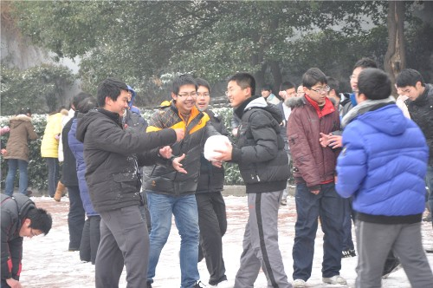
大家都来打雪仗！
2011-01-20清早，市一中给全体班主任发出一则短信，号召师生上操场打雪仗。于是，飘雪的校园处处绽开了学生灿烂的笑脸。
一大早，市一中校园一派银装素裹。尽管正值期末备考阶段，但该校学生处为了满足同学们的娱乐天性，特地发出通知，倡导孩子们好好享受这场难得的瑞雪，号召老师们和同学们一起打雪仗。
校学生处还特地给全体班主任编发了一则短信：“各位班主任：这场雪越下越大，可以让学生打雪仗了。要提醒学生打雪仗时注意安全，不到教学楼内，远离窗户，到空旷地方玩雪；不要往头上扔或往脖子里灌。提醒学生上学、放学注意安全慢行，尽量不骑车，迟到了要谅解学生。”在学校的激情倡导下，一到课间，男生女生三五成群都往操场赶，打雪仗，堆雪人，天寒地冻挡不住孩子们天真的快乐。

潘明聪同学获“中学生与社会”省作文比赛二等奖
“新语文学习杯”江苏省第九届“中学生与社会”作文现场大赛中，高二（13）班潘明聪以常州市一等奖出线，在省赛中，荣获二等奖；指导老师贺克春。
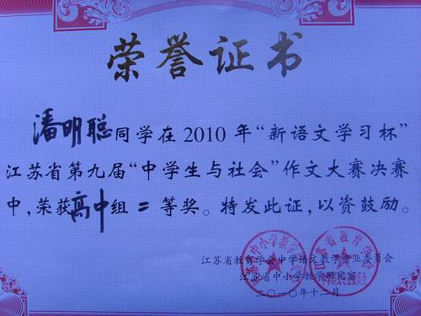

我校多位学生在常州市第三届“生命之水”征文中获奖
日前，由常州市教育局、常州市水利局、共青团常州市委共同举办的第三届“生命之水”主题征文活动揭晓，我校有4位同学获得一等奖，5位同学获得二等奖，学校获“生命之水”主题社会实践活动创意奖和第三届“生命之水”主题教育活动优秀组织奖。获奖级别及获奖人数均居大市第一。
成绩的取得在于一中学子的才华横溢，同时也与高二语文组各位老师有序的组织参与分不开。本学年开学来，高二年级的文学类获奖捷报频传，不久前举行的“新语文学习杯”江苏省第九届“中学生与社会”作文现场大赛中，高二（13）班潘明聪以常州市一等奖出线，在省赛中，荣获二等奖，指导老师贺克春。
参加教育部、财政部“国培计划（2010）——中小学骨干教师研修项目”
北京大学高中语文班研修总结
常州市第一中学 毕晓敏
2010年12月16日—30日，我参加了教育部、财政部组织、北京大学承办的“国培计划（2010）——中小学骨干教师研修项目”北京大学高中语文班的研修活动。
本次培训以新课程改革高中语文课堂教学重难点问题为研修主线，以专家引领与互助研修相结合、学习与实践应用相结合的教学形式，开展研讨与学习反思。着力于提升语文骨干教师的教育教学能力、教学反思能力、研修能力和综合素养。通过半个月专家引领和互助研修，我在语文教学理论和实践层面都得到了提升，收获很大，感受很深。
首先有感于本次研修方式的独特性。
本次研修打破了满堂灌式的“专家讲授”型培训模式，设计为“专家引领性讲授和实践性课堂相结合”的培训模式。强调学员在整个培训过程中的主体性和参与性。在首席专家温如敏教授的设计引领下，主持专家王陆教授具体组织、指导研修，全体学员积极主动参与研修。
在研修的第一天下午，我们九十九位学员就被分为十个小组，每个小组都由来自不同省市的教师组成。我们十个小组互助研修的第一个任务包括：小组内交流个人信息、所在地区新课程改革推进情况，确定小组的名称和口号，向三位专家提出一个与课程改革的相关问题。在研修过程中，每一个较大的研修活动都是在小组互助的基础上完成的，每一位小组成员都承担了小组任务。这种小组户互助的研修方式给了我很大的启发，我们不仅在培训中可以运用，在语文教学中也可以运用。
其次有感于本次研修过程的科学性。
本次研修过程中采用了实践课堂—认识提升—再实践课堂—再认识的方式。第一阶段，各小组深入到北大附近的高中语文教学课堂，听两节课，与上课的教师交流，学员评课，王路老师和她的研究生们再进行专业化评课。我们不仅了解了北京高中语文课堂教学的基本情况，更接触到了一种借助科学工具和数据分析的专业化的评课方式。王陆教授就实践课堂所进行的评价与教学指导，使我对问题设计的有效性有了更深刻的认识。第二阶段，各小组以“工作坊”的形式，分出不同角色：教师、学生、评课专家，小组经过两天的磨课，开展教学实践活动；每节课上完后，由温如敏、程翔、王陆老师对实践课堂进行评价。我在小组中承担了教师的角色，进行现代诗歌的课堂教学，得到了小组成员的大力帮助，顺利完成了任务。这个阶段，各个小组呈现的课堂教学精彩纷呈，语文教学专家与课程评价专家相结合的评课方式相得益彰。第三阶段，专家就高中语文教学的主要问题进行引领；学员分小组反思教学方案并进行适当修改，然后陈述修改方案，专家再次做出点评。
在一次次的小组研讨交流、专家评课引领、个体不断反思的过程中，我对语文课堂教学中的显性知识和隐形知识认识得越来越深入，经过反思之后的教学设计也更加合理，得到了温如敏教授的首肯。
再次有感于研修内容的丰富性。
本次研修分为五个模块：有效课堂教学技能与方法，包括：教学技能与方法的掌握和应用，教师隐形教学行为评价与指导；新课程语文教学问题与指导，包括：阅读教学、写作教学、文言文教学、教学评价与考试、选修课教学；新课程改革中的问题与对策，包括：对语文新课程改革中出现的主要教学问题和难点问题解疑释惑，指导、斧正；教师综合素养提升与习惯养成，包括：开阔教师的视野，了解学科发展动态；教师的学习行为的培养，写教学日志，反思教学行为；教师实践课堂，包括：观摩教学、工作小组研讨交流、成果展示。
围绕十五个模块，朱慕菊、钱理群、孙绍振、程郁缀、孔庆东、程翔等来自教育部、著名高校、北京高中语文教学一线的专家引领教学，让我们享受了一道道精神大餐。
最后有感于北大浓郁的学术氛围和北大人强烈的责任心。在北大，几乎每天都有学术讲座，这些讲座有的面向专业人士，有的面向全体学生，有的面向北京市民（包括大学校园里的保安和清洁工），北大的课堂都是开放的。我利用晚上的时间，聆听了北大美院白巍教授的一场学术讲座——山川悠远，在她平静深情的评述中体验了中国山水画的无穷魅力。在研修活动中，北大的几位老师为我们提供无微不至的帮助，甚至牺牲自己的吃饭时间；温如敏教授年事已高，竟然顶着寒风骑着单车来指导我们的学习，令我十分感佩。
这次研训，让我再一次贴近语文的本质，再一次坚定了语文课程改革的信念。我将不断地深化自己在研训中所获得的认识，在今后的教学实践中采用科学的方法不断反思自己的教学行为，不断提升教学理论水平和教学能力。我还要在本校和本市的语文教学中起到更好的引领作用，将自己在研修中所见、所学、所思、所悟与我的同伴共享，为促进本地区语文课程改革的深化做出自己的贡献。

